Sollicitatie dossier

Door Ben Cattoor

Sollicitatie dossier

Door Ben Cattoor

# Woord vooraf

Eerst en vooral wil ik iedereen in verband met de module Professional Networking bedanken. Dit bevat natuurlijk mevrouw Heidi Terryn en iedereen die ons (gast)les heeft gegeven, inclusief de mensen van Hays. Zonder hen zou dit veel moeilijker geweest zijn.

Hartelijk dank aan iedereen

Ben Cattoor

21/11/2022

# Abstract Nederlands

Dit document zal jullie inlichten over onze taak die ons voorbereid een job te zoeken. Dit onderwerp is heel wat algemener dat onze gewone leerstof, maar dat maakt het zeker niet minder relevant. Integendeel, dit is een zeer belangrijk onderwerp voor iedereen. Dit document bevat alle essentiële documenten, onderdelen en onderzoek dat samen gaat met een job zoeken.

# Abstract Engels

This document will tell you about our assignment that is meant to prepare us on how to find a job. This subject is a lot more abstract than our usual subject matter, but that does not make it any less relevant. It is the complete opposite in fact, this is a very important subject for everyone. This document consists of all our documents and research relevant to finding a job.

Inhoud

1 Woord vooraf 3

2 Abstract Nederlands 4

3 Abstract Engels 5

4 Inleiding 7

5 CV 8

6 Sollicitatiebrief 10

7 Vacature 11

8 Persoonlijkheidstest 12

9 LinkedIn 13

10 Conclusie 14

# Inleiding

Zoals eerder vermeld gaat dit document over onze taak in verband met een job zoeken. Dit document bevat mijn CV, sollicitatiebrief, vacature, persoonlijkheidstest en voorbereidend werk voor het sollicitatie gesprek.

# CV

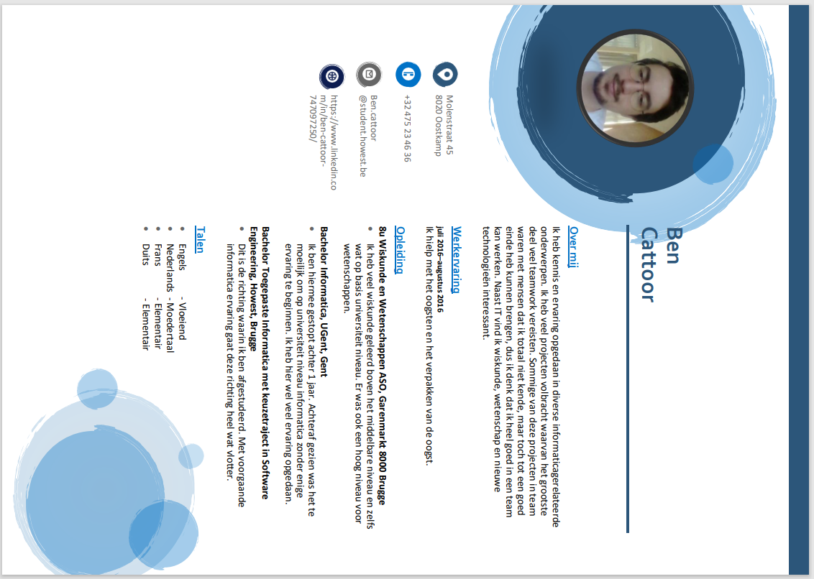

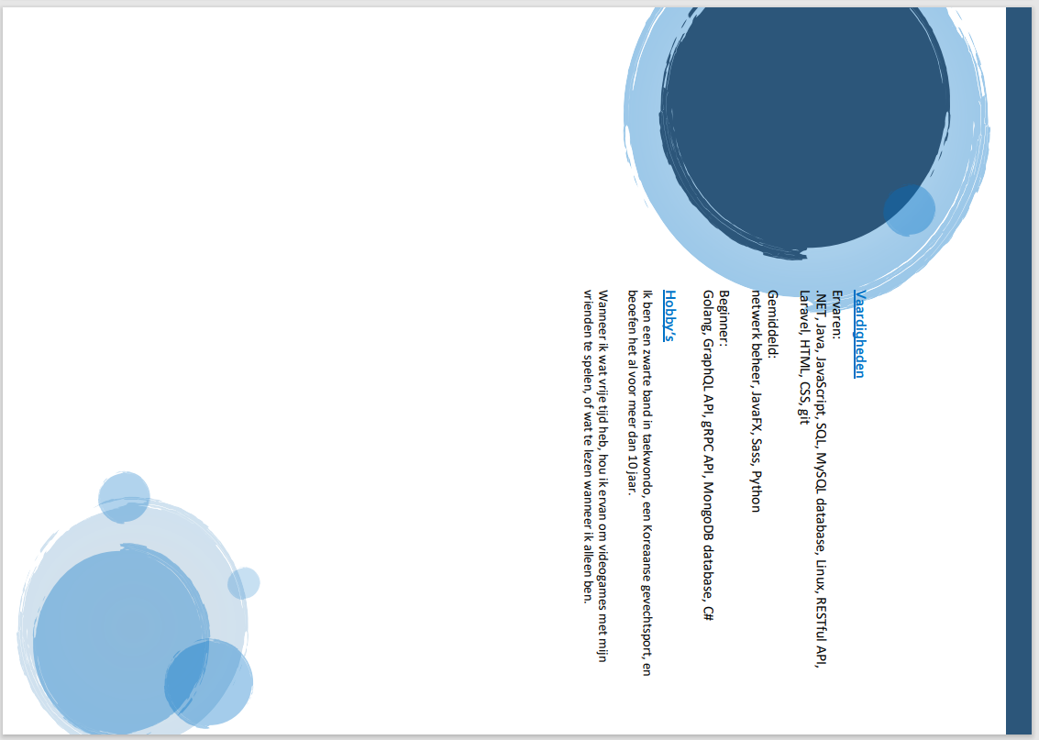

# Sollicitatiebrief

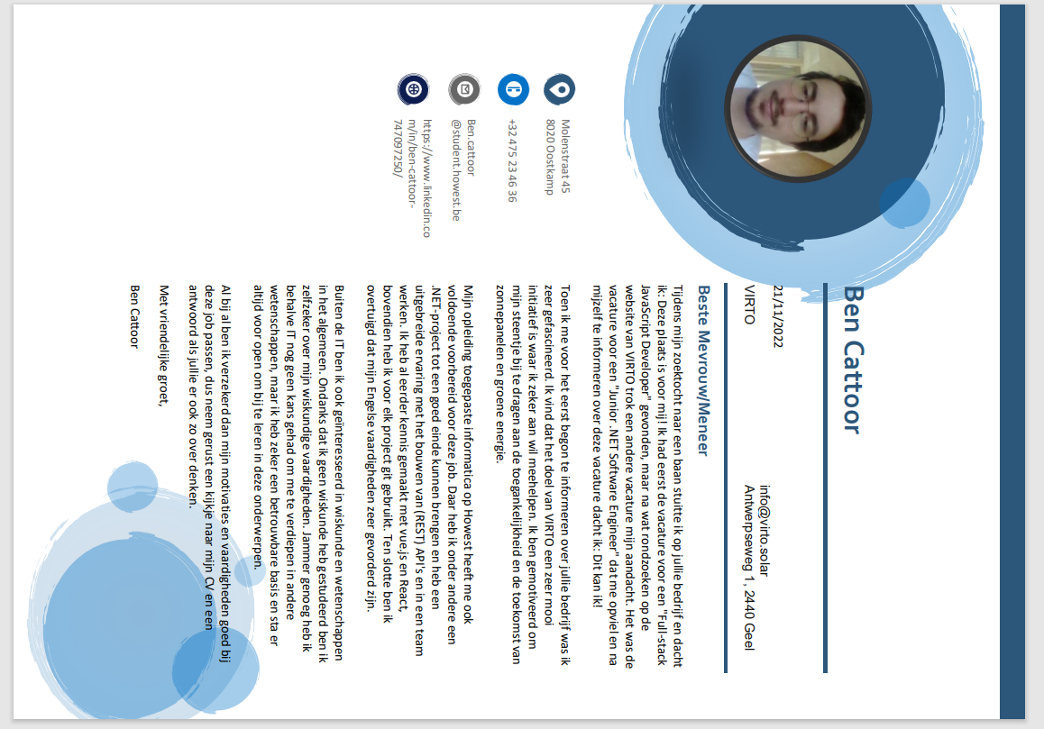

# Vacature

# Persoonlijkheidstest

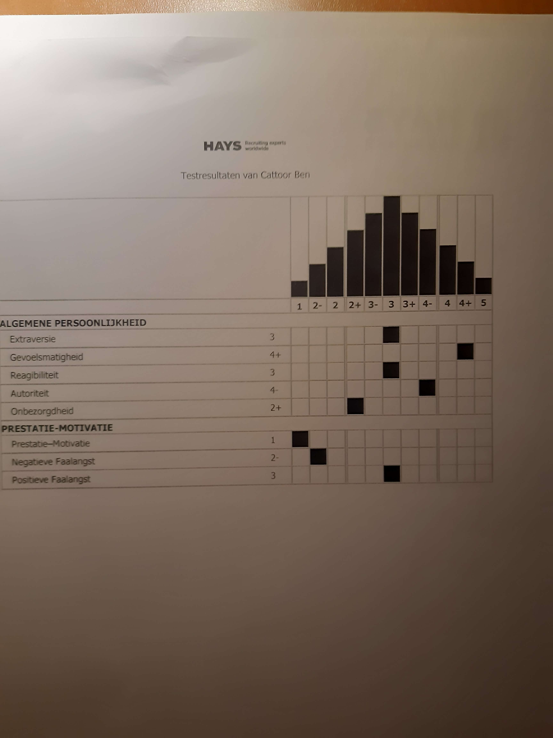

# LinkedIn

<https://www.linkedin.com/in/ben-cattoor-747097250/>

# Conclusie

Achteraf gezien was dit veel moeilijk dan ik eerst dacht. Je moet op zeer veel vlakken voorbereid zijn en een job zoeken is al een hele job op zich.